**Технічне завдання проекту**

**на тему “Додаток для конвертації валют”**

**Мета:** Розробка кросплатформного додатку для швидкої та зручної конвертації валют з використанням зовнішнього API.

**Опис проекту:** Додаток забезпечує можливість конвертувати суми з однієї валюти в іншу за актуальним курсом обміну, отриманим з віддаленого API. Користувач може вибрати вихідну та цільову валюту, ввести суму, а додаток автоматично розраховує конвертовану суму.

**Функціональні вимоги:**

* Вибір вихідної та цільової валют.
* Введення суми для конвертації.
* Отримання актуального курсу обміну з використанням API.
* Конвертація введеної суми та відображення результату.

**Технічні вимоги:**

* Мова програмування: Dart
* Фреймворк: Flutter
* Використання API: Використовувати відкрите API для отримання актуальних курсів валют (Open Exchange Rates API або Exchange Rates API).
* Дизайн користувацького інтерфейсу повинен бути реалізований з використанням вбудованих компонентів Flutter, а також зрозумілим та привабливим для користувача.
* Додаток повинен бути крос-платформовим і підтримувати як Android, так і iOS платформи.

**Інтерфейс додатку:**

* Екран вибору вихідної та цільової валют.
* Поле введення суми для конвертації.
* Кнопка для запуску конвертації та відображення результату.

**Вхідні дані:**

* Вибір вихідної та цільової валют з випадаючих списків.
* Введення суми для конвертації.

**Вихідні дані:**

* Конвертована сума в цільовій валюті.

**Прототип проекту**

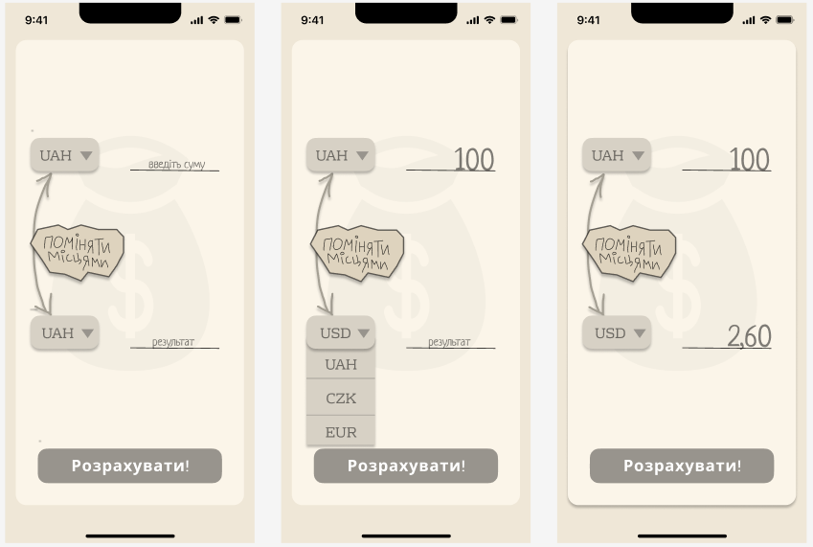

**Діаграми**

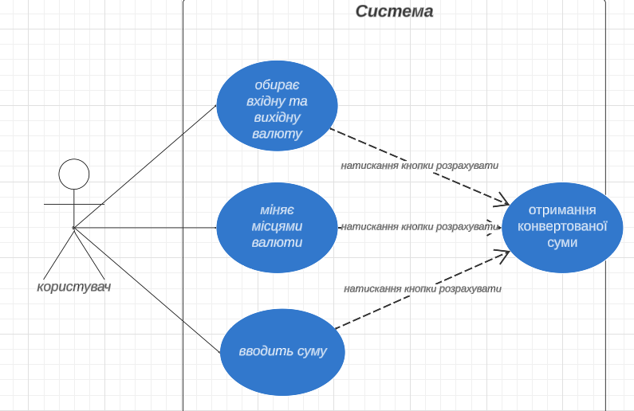Use-case diagramm

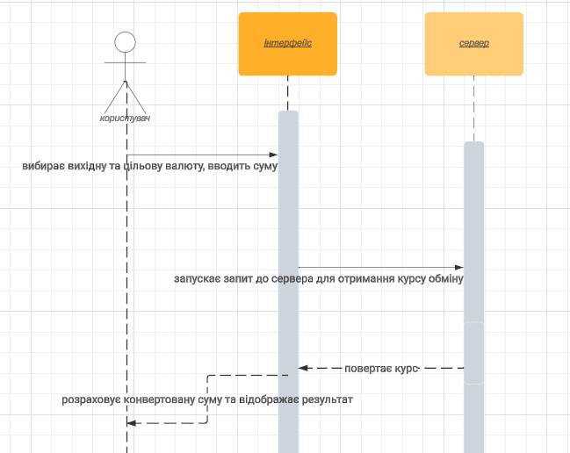

Sequence Diagram

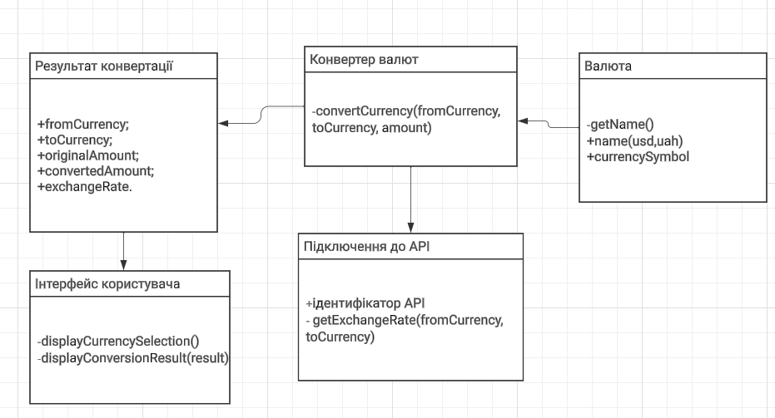Class Diagram